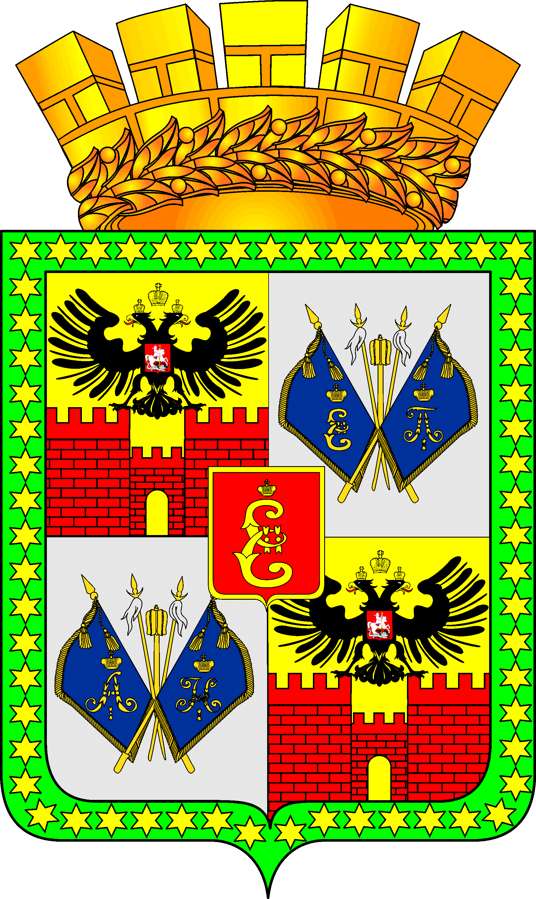

Р А С П О Р Я Ж Е Н И Е

ПРЕДСЕДАТЕЛЯ КОНТРОЛЬНО-СЧЁТНОЙ ПАЛАТЫ

МУНИЦИПАЛЬНОГО ОБРАЗОВАНИЯ ГОРОД КРАСНОДАР

от 14.06.2019 № 15
г. Краснодар

Об утверждении перечня должностей муниципальной службы в Контрольно-счётной палате муниципального образования город Краснодар, при назначении на которые граждане и при замещении которых муниципальные служащие обязаны представлять сведения о своих доходах, об имуществе и обязательствах имущественного характера, а также сведения о доходах, об имуществе и обязательствах имущественного характера своих супруги (супруга)

и несовершеннолетних детей

Во исполнение статьи 15 Федерального закона от 02.03.2007 № 25-ФЗ «О муниципальной службе в Российской Федерации», статьи 8 Федерального закона от 25.12.2008 № 273-ФЗ «О противодействии коррупции», части 1 статьи 3 Федерального закона от 03.12.2012 № 230-ФЗ «О контроле за соответствием расходов лиц, замещающих государственные должности, и иных лиц их доходам»:
- Утвердить перечень должностей муниципальной службы в

Контрольно-счётной палате муниципального образования город Краснодар, при назначении на которые граждане и при замещении которых муниципальные служащие обязаны представлять сведения о своих доходах, об имуществе и обязательствах имущественного характера, а также сведения о доходах, об имуществе и обязательствах имущественного характера своих супруги (супруга) и несовершеннолетних детей (далее – Перечень) (прилагается).

2. Установить, что муниципальный служащий, замещающий должность муниципальной службы, включенную в Перечень, одновременно со сведениями о своих доходах, об имуществе и обязательствах имущественного характера, сведениями о доходах, об имуществе и обязательствах имущественного характера своих супруги (супруга) и несовершеннолетних детей, обязан представлять сведения о своих расходах, а также о расходах своих супруги (супруга) и несовершеннолетних детей в порядке и в случаях, предусмотренном законодательством Российской Федерации.

3. Признать утратившими силу:

1) распоряжение председателя Контрольно-счётной палаты муниципального образования город Краснодар от 18.04.2012 № 35 «Об утверждении перечня должностей муниципальной службы в Контрольно-счётной палате муниципального образования город Краснодар, при назначении на которые граждане и при замещении которых муниципальные служащие обязаны представлять сведения о своих доходах, об имуществе и обязательствах имущественного характера, а также сведения о доходах, об имуществе и обязательствах имущественного характера своих супруги (супруга) и несовершеннолетних детей»;

2) пункт 3 распоряжения председателя Контрольно-счётной палаты муниципального образования город Краснодар от 02.08.2012 № 82 «О внесении изменений в распоряжения председателя Контрольно-счётной палаты муниципального образования город Краснодар от 29.06.2012 №62 «Об утверждении должностных инструкций муниципальных служащих в Контрольно-счётной палате муниципального образования город Краснодар», от 07.02.2011 №9 «Об утверждении перечня муниципальных должностей и должностей муниципальной службы в Контрольно-счётной палате муниципального образования город Краснодар, предусмотренных статьей 12 Федерального закона от 25 декабря 2008 года № 273-ФЗ «О противодействии коррупции» и от 18.04.2012 № 35 «Об утверждении перечня должностей муниципальной службы в Контрольно-счётной палате муниципального образования город Краснодар, при назначении на которые граждане и при замещении которых муниципальные служащие обязаны представлять сведения о своих доходах, об имуществе и обязательствах имущественного характера, а также сведения о доходах, об имуществе и обязательствах имущественного характера своих супруги (супруга) и несовершеннолетних детей»;

3) пункт 2 распоряжения председателя Контрольно-счётной палаты муниципального образования город Краснодар от 30.04.2013 № 22 «О внесении изменений в распоряжение председателя Контрольно-счётной палаты муниципального образования город Краснодар от 29.06.2012 №62 «Об утверждении должностных инструкций муниципальных служащих в Контрольно-счётной палате муниципального образования город Краснодар»;

4) пункт 2 распоряжения председателя Контрольно-счётной палаты муниципального образования город Краснодар от 03.03.2014 № 6 «О внесении изменений в отдельные распоряжения председателя Контрольно-счётной палаты муниципального образования город Краснодар»;

5) пункт 2 распоряжения председателя Контрольно-счётной палаты муниципального образования город Краснодар от 01.04.2014 № 13 «О внесении изменений в отдельные распоряжения председателя Контрольно-счётной палаты муниципального образования город Краснодар».

4. Контроль за выполнением настоящего распоряжения возложить на заместителя председателя Контрольно-счётной палаты муниципального образования город Краснодар Т.Н.Шевцову.
5. Настоящее распоряжение вступает в силу со дня его подписания.

Председатель
Контрольно-счётной палаты
муниципального образования
город Краснодар Л.И.Балашева

ПРИЛОЖЕНИЕ

УТВЕРЖДЕН
распоряжением председателя Контрольно-счётной палаты муниципального образования город Краснодар
от 14.06.2019 года № 15

ПЕРЕЧЕНЬ
должностей муниципальной службы в Контрольно-счётной палате муниципального образования город Краснодар, при назначении на которые граждане и при замещении которых муниципальные служащие обязаны представлять сведения о своих доходах, об имуществе и обязательствах имущественного характера, а также сведения о доходах, об имуществе и обязательствах имущественного характера своих супруги (супруга) и несовершеннолетних детей

№ | Наименование должности муниципальной службы
1 | Начальник отдела
2 | Заместитель начальника отдела
3 | Главный инспектор
4 | Старший инспектор
5 | Инспектор
6 | Главный специалист

Начальник
организационно-правового отдела А.А.Близнюк

